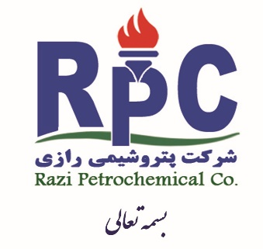

**اطلاعيه شماره 34 تاریخ 14/08/1397**

**قابل توجه کلیه سهامداران سهام ترجیحی (شرکت پتروشیمی رازی )**

**موضوع : نقل و انتقال سهام**

**باسلام**

پیروسئوال سهامداران محترم در خصوص چگونگی نقل و انتقال سهام به اطلاع میرساند که طبق تبصره ماده 8 اساسنامه شرکت نقل و انتقال سهام در شرایط زیر میسر است .

1. هر سهامدار می تواند با جلب موافقت هیأت مدیره تمام یا قسمتی از سهام خود را به یک یا تعدادی از سهامداران شرکت انتقال دهد .
2. نقل و انتقال سهام به پدر ، مادر ، همسر ، فرزند ، برادر و خواهر بدون تشریفات میسر بوده فقط انتقال دهنده باید مراتب را کتبا" به هیأت مدیره اطلاع دهد .
3. نقل و انتقال هر سهم به غیر سهامدار ، با اتفاق آراء هیأت مدیره و در غیراینصورت با تصویب مجمع عمومی عملی خواهد بود .
4. در صورتیکه هر یک از سهامداران بدون رعایت موارد فوق اقدام به واگذاری سهام خود نمود عمل او باطل و هیچگونه اعتراضی قابل قبول نیست .
5. جهت دریافت اطلاعات سهامداران ترجیحی به سایت پتروشیمی رازی به آدرس <http://www.razip.com/> مراجعه فرمائید .

**امور سهام**

**شركت پتروشيمي رازي**